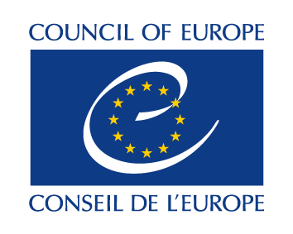
Bu Proje, Avrupa Birliği ve Avrupa Konseyi tarafından birlikte finanse edilmekte
ve Avrupa Konseyi tarafından uygulanmaktadır.
This project is co-funded by the European Union and the Council of Europe,
and implemented by the Council of Europe.

“TÜRKİYE’DE ALTERNATİF UYUŞMAZLIK ÇÖZÜM YOLLARININ GELİŞTİRİLMESİ”
AVRUPA BİRLİĞİ-AVRUPA KONSEYİ ORTAK PROJESİ

“PROMOTING ALTERNATIVE DISPUTE RESOLUTION (ADR) IN TURKEY”
EUROPEAN UNION-COUNCIL OF EUROPE JOINT PROJECT

Faaliyet.1.9 Uzlaştırmadan yararlanan kişilere yönelik uygulama el kitabı (kitapları) ile genel bilgilendirme kitapçıkları ve posterler hazırlanması

Activity.1.9 Developing practical handbook(s) for conciliation users
and general information leaflets and posters

SECOND WORKING GROUP MEETING
İKİNCİ ÇALIŞMA GRUBU TOPLANTISI

14-15 MART / MARCH 2022

Yer/Venue: Point Hotel/ ANKARA

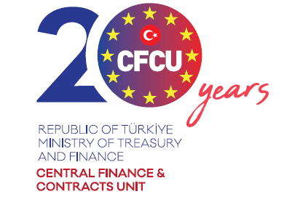
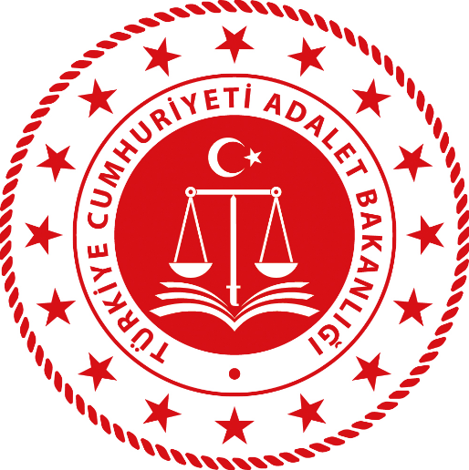

AGENDA/ GÜNDEM

14 Mart  14 March | Pazartesi  Monday
09:30- 11:30 | General overview of the project and activities related to the development of a practical handbook for conciliation users, general information leaflets, posters, and video.  Projenin genel çerçevesi ve uzlaştırmadan yararlanan kişilere yönelik el kitabı, broşür, poster ve video hazırlanması faaliyetiyle ilgili sunum  Dr. Bilge Filiz, Senior Project Officer/ Kidemli Proje Yetkilisi  Presentation of the designs of handbook, leaflet and posters  Uzlaştırmadan yararlanan kişiler için hazırlanacak el kitabı, broşür ve posterlerin sunumu  Ms. Mehlika Gider, Ms. Buse Korkusuz  The representatives of MG Communication Strategies /MG İletişim Stratejileri Şirketi temsilcileri
11.30-11.45 | Break/Ara
11.45-12.30 | Discussions on the design and content of draft handbook  El kitabının tasarımı ve içeriği ile ilgili değerlendirmeler
12.30-14.00 | Lunch/Öğle Yemeği
14.00-15.15 | Discussions on the design and content of draft handbook (cont’d)  El kitabının tasarımı ve içeriği ile ilgili değerlendirmeler devam
15:15-15:30 | Break/Ara
15:30-16:45 | Discussion on the design of draft posters  Taslak posterlerin içeriği ve tasarımıyla ilgili değerlendirmeler
16:45- 17:00 | Wrap-up- Summary of the discussions  Değerlendirme ve tartışmaların özeti

15 Mart  15 March | Salı  Tuesday
10.00- 11.30 | Discussion on the design and content of draft leaflets  Taslak broşürlerin içeriği ve tasarımıyla ilgili değerlendirmeler
11.30-11.45 | Break/Ara
11:45-12.30 | Presentation on the scenario of video  Uzlaştırmadan yararlanan kişiler için hazırlanacak videonun senaryosunun sunumu  Ms. Esra Çoluk Aydın , Mr. Zülküf Aydın  The representatives of DURU Yapım/ DURU Yapım temsilcileri
12.30-14.00 | Lunch/ Öğle Yemeği
14.00-15:30 | Discussions on the scenario of the video  Videonun senaryosuyla ilgili değerlendirmeler
15.30-15.45 | Break/Ara
15.45-17:00 | Discussions on the real filming/shooting of the different conflict cases  Videoda yer alacak farklı çatışma sahnelerinin gerçek çekimleri üzerine değerlendirmeler
17.00-17.30 | Wrap up and closing  Değerlendirme ve toplantı sonu

